2023人教版小学一年级数学下册期末综合复习题
一、填一填。（共21分）
1.45里面有（ ）个一和（ ）个十。
2.100表示（ ）个一；也可以表示（ ）个十；它比90多（ ）。
3.1元7角＝（ ）角 100分＝（ ）元 30角＝（ ）元
4.39前面的第3个数是（ ）。
5.比39大1的数是（ ）；60比（ ）大2，比（ ）小2。
6.在计数器上拨5个珠子表示不同的两位数，其中最大的是（ ），最小的是（ ）。
7.数一数。
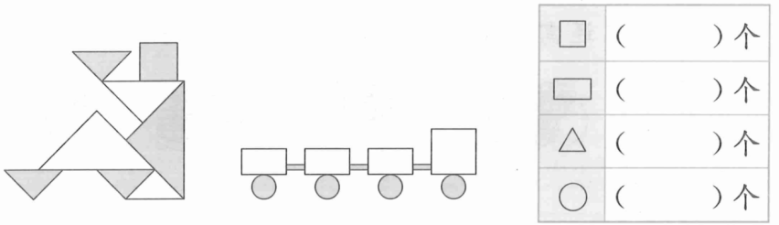
8.用下图的纸片做一个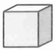，“1”的对面是“（ ）”，“2”的对面是“（ ）”，“3”的对面是“（ ）”。
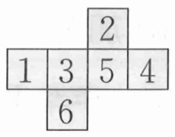
二、选一选。（填序号）（共10分）
1.43个柿子，每8个装一袋，可以装满（ ）袋。
①5 ②6 ③7
2.一条裙子35元，一件上衣比一条裙子贵得多，一件上衣可能是（ ）元。
①28 ②38 ③98
3.13元钱正好可以买（ ）和（ ）。
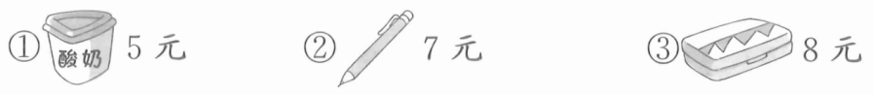
4.把一张正方形纸对折一次，不可能出现的图形是（ ）。
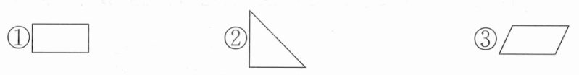
5.观察下面的数表，前面两行按规律圈出了一些数，第三行应该圈出的数是（ ）。
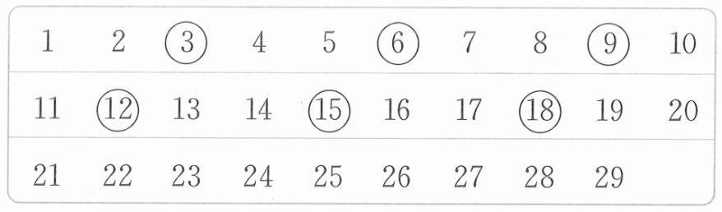
①21 24 27 ②22 25 28 ③23 26 29
三、算一算。（共28分）
1.口算。（16分）
12－7＝ 13－5＝ 11－4＝ 84－60＝
14－6＝ 18－9＝ 16－8＝ 30－3＝
30＋20＝ 60－50＝ 82－5＝ 25－8＝
38＋40＝ 5＋70＝ 78－50＝ 17＋80＝
2.想一想先算什么，再计算。（6分）
78－9－30＝ 49－30＋7＝
80－（50－20）＝ 66－（17＋3）＝
93－（38－30）＝ 48＋（16－9）＝
3.在○里填上“＞”“＜”或“＝”。（6分）
39－5○35 9＋80○98 27＋30○30＋27
50－6○50－5 4元○40分 3元6角＋5角○4元
四、照样子，用你喜欢的方式表示左侧的数。（共8分）
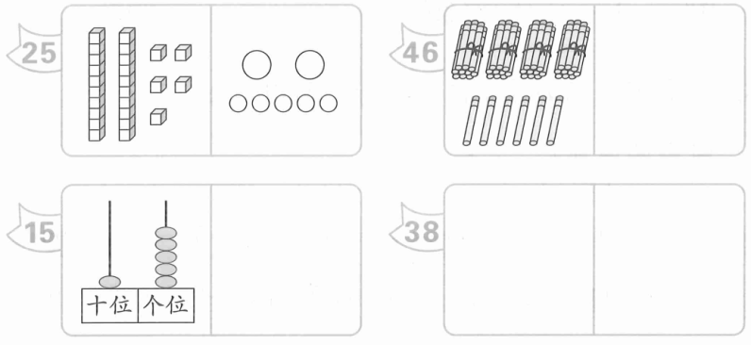
五、解决问题。（共33分）
1.看图列式计算。（8分）
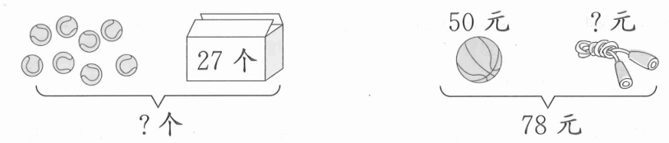
□○□＝□（ ） □○□＝□（ ）
2.停车场原来有43辆车。（4分）
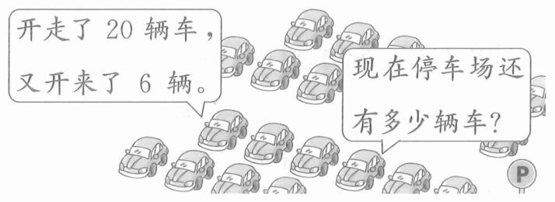
□○□○□＝□（ ）
3.小小商店。
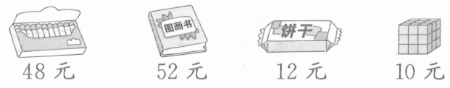
（1）比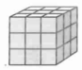贵多少钱？（5分）
□○□＝□（ ）
（2）小红买了一件商品，付了50元，找回2元，她买的是哪一件？先算一算，再在图上把这件商品圈出来。（7分）
□○□＝□（ ）
4.把下面这些月饼分给23个小朋友，每人一块，够分吗？如果不够，那么还需要几块？请你算一算。（9分）
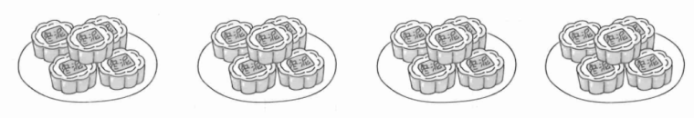
附加题。（共10分）
李华算一道加法算式时，将一个加数40错看成4，算出的结果是50。那么这道算式正确的结果应该是（ ）。

参考答案
一、1. 5 4
2. 100 10 10
3. 17 1 3
4. 36
5. 40 58 62
6. 50 14
7. 2 6 7 4
8. 5 6 4
二、1.① 2.③ 3.① ③
4.③ 5.①
三、1. 5 8 7 24
8 9 8 27
50 10 77 17
78 75 28 97
2. 39 26 50 46 85 55
3.＜ ＜ ＝ ＜ ＞ ＞
四、画图略，合理即可。
五、1. 8＋27＝35（个）
78－50＝28（元）
2. 43－20＋6＝29（辆）
3.（1）52－10＝42（元）
（2）50－2＝48（元）
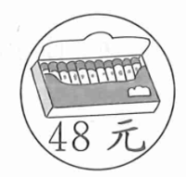
4. 5＋5＋5＋5＝20（块）
20＜23
23－20＝3（块）
口答：不够分。还需要3块。
附加题 86

